上线流程
DevOps部署体系中的基础概念。
在现代软件交付流程中，测试环境（Test）、预发布环境（Pre-release / Staging）、和生产环境（Production / Online） 各自有明确的职责和区别：
环境 | 英文名 | 主要用途 | 数据来源 | 是否面对真实用户 | 部署频率 | 典型特征
测试环境 | Test / QA | 功能、接口、集成测试 | 模拟数据 | ❌ 否 | 很频繁（每天） | 开发人员、测试人员验证代码功能
预发布环境 | Pre-release / Staging / UAT | 模拟真实生产环境，做最终验证 | 接近真实数据（脱敏） | ⚠️ 内部使用（灰度可选） | 中等频率（每次上线前） | 环境配置与生产一致
生产环境 | Production / Online | 提供正式服务 | 真实用户数据 | ✅ 是 | 较低（每周或每月） | 稳定、安全、监控完善

上线、回滚

运维就是在：开发人员—测试人员之间接受通知上线与回滚，就是做上线与回滚==部署新程序+备份旧程序+恢复旧程序

基于Jenkins自动打包并部署Tomcat环境
环境
192.168.80.42 开发服务器 1G
192.168.80.40 gitlab服务器 4G 2c
192.168.80.41 jenkins服务器 4G 2c
192.168.80.43 tomcat服务器 2G 2c
在此处扮演的角色：
Gitlab仓库管理员+运维人员+开发人员+测试人员：
开发人员提交+运维人员点击上线即可
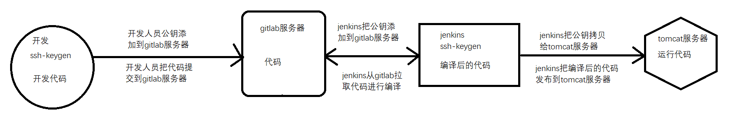
所有主机关闭所有防火墙和selinux
systemctl stop firewalld && iptables -F && setenforce 0

tomcat配置
Tomcat版本 | 支持的最低 JDK 版本 | 推荐 JDK 版本 | 备注
Tomcat 11 | JDK 17 | ✅ JDK 17 或 JDK 21 | 最新主线（Jakarta EE 10，Servlet 6.0）
Tomcat 10.1 | JDK 11 | ✅ JDK 11 或 JDK 17 | Jakarta EE 9，包名已从 javax.* → jakarta.*
Tomcat 9.0 | JDK 8 | ✅ JDK 8 / JDK 11 | 经典稳定版本，兼容 Servlet 4.0
Tomcat 8.5 | JDK 7 | ✅ JDK 8 | 仍然常用于老系统
Tomcat 8.0（已停止维护） | JDK 7 | JDK 7 / JDK 8 | 不推荐使用
Tomcat 7.0（已停止维护） | JDK 6 | JDK 7 | 不支持Java 8特性
Tomcat 6.0（已停止维护） | JDK 5 | JDK 6 | 太旧，建议淘汰

太高
用
#安装jdk
rpm -e --nodeps `rpm -qa java*`
rpm -ivh jdk-8u371-linux-x64.rpm
vim /etc/profile.d/java.sh
export JAVA_HOME=/usr/java/latest
export JRE_HOME=/usr/java/latest/jre
export CLASSPATH=$JAVA_HOME/lib:$JRE_HOME/lib:$CLASSPATH
export PATH=$JAVA_HOME/bin:$JRE_HOME/bin:$PATH
. /etc/profile.d/java.sh
source /etc/profile.d/java.sh
java -version

#安装tomcat
tar xf apache-tomcat-9.0.65.tar.gz
mv apache-tomcat-9.0.65 /opt/tomcat
/opt/tomcat/bin/startup.sh
/opt/tomcat/bin/shutdown.sh
ps -ef |grep tomcat
浏览器访问tomcat：ip:80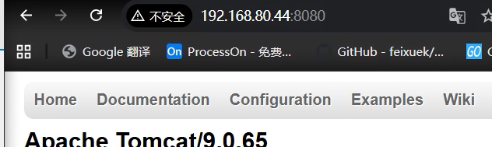
开发服务器配置git
#git前置配置
git config --global user.email "admin@163.com"
git config --global user.name "admin"
git config --global push.default current
git config --list
#密钥生成
ssh-keygen
cat /root/.ssh/id_rsa.pub #复制到gitlab里

文件名 | 含义 | 是否保密 | 用途
id_rsa | 私钥（Private Key） | ✅ 必须保密 | 用于证明你的身份（相当于身份证）
id_rsa.pub | 公钥（Public Key） | ❌ 可公开 | 用于让远程主机识别你（相当于把身份证号告诉别人）

把 id_rsa.pub 内容复制到远程服务器的 ~/.ssh/authorized_keys

# gitlab服务器配置
需要新建项目（选内部）+添加测试文件+粘贴密钥（偏好--ssh）即可无密钥操作gitlab仓库+选择ssh克隆地址
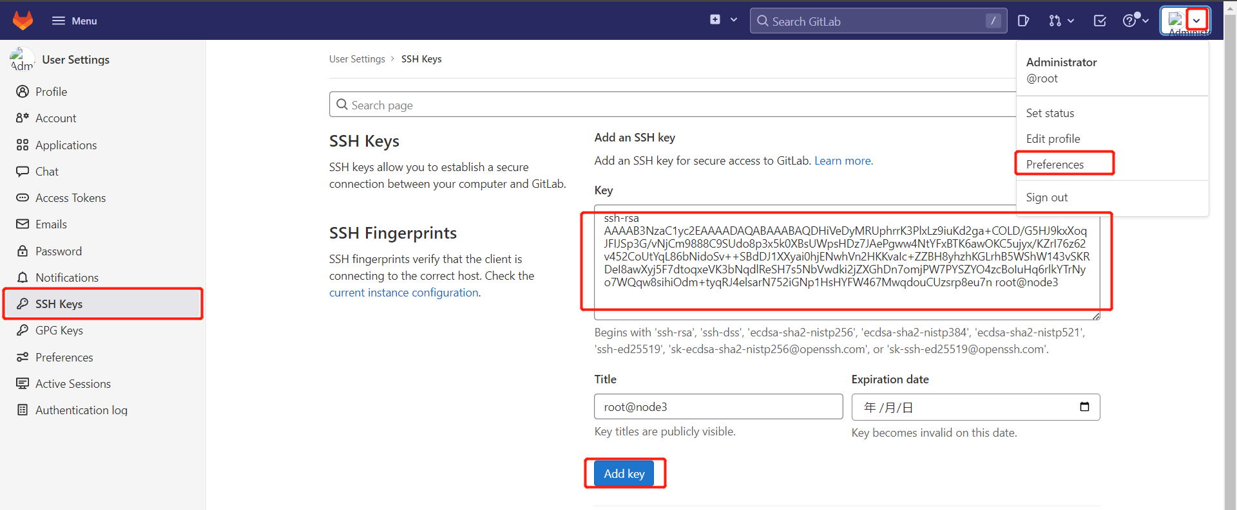
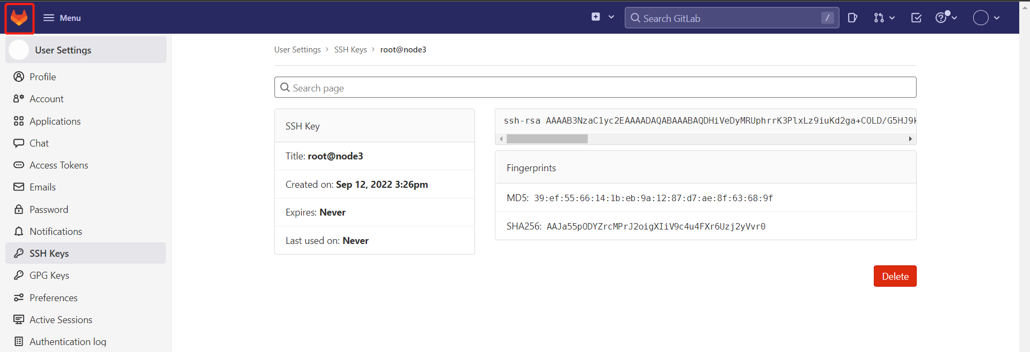
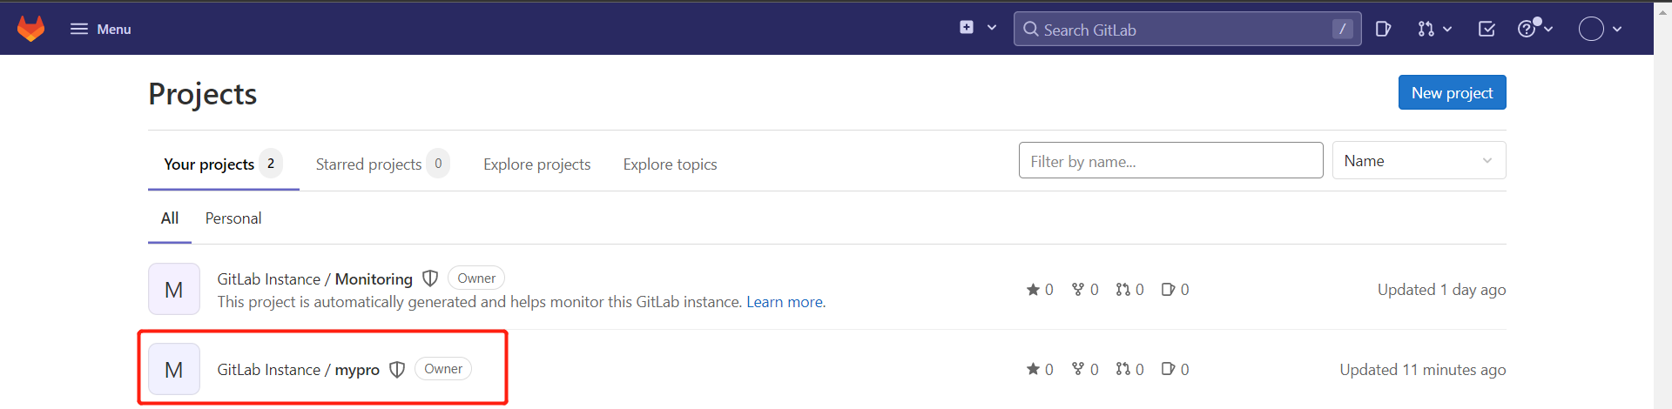
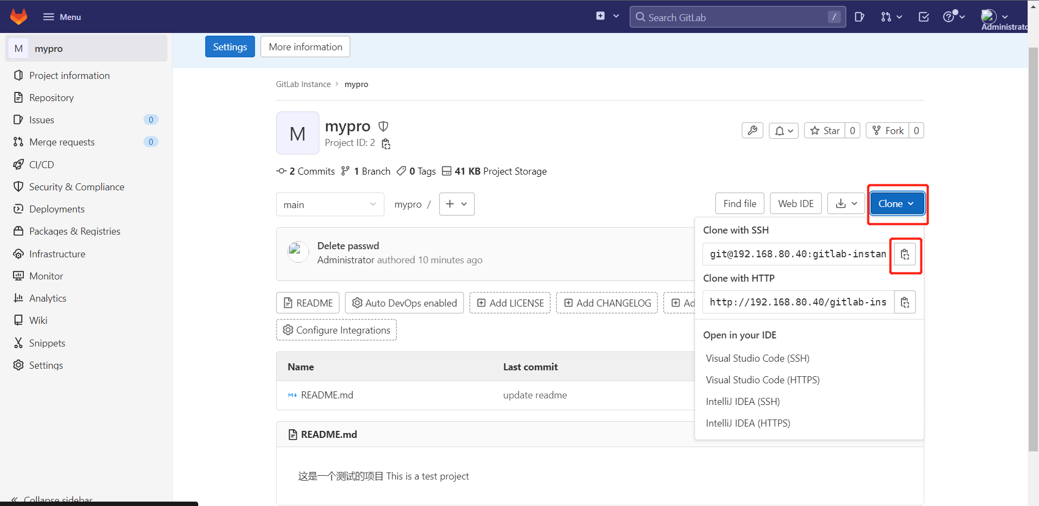

#开发服对gitlab的java项目 拉取、上传测试
##拉取
root@node3~$>git clone git@192.168.80.40:gitlab-instance-9d5781cd/mypro.git #克隆成功
root@node3~$>ls
anaconda-ks.cfg initial-setup-ks.cfg mypro 公共 模板 视频 图片 文档 下载 音乐 桌面
root@node3~$>ls mypro/
README.md
root@node3~$>cat mypro/README.md
这是一个测试的项目
This is a test project
root@node3~$>cd mypro/
root@node3~/mypro$>echo "开发上传测试" >> README.md
root@node3~/mypro$>git add .
root@node3~/mypro$>git commit -a -m 'edit readme'
root@node3~/mypro$>git push origin main #把本地分支推送到远程仓库 origin 的 main 分支 #push成功
在gitlab验证结果
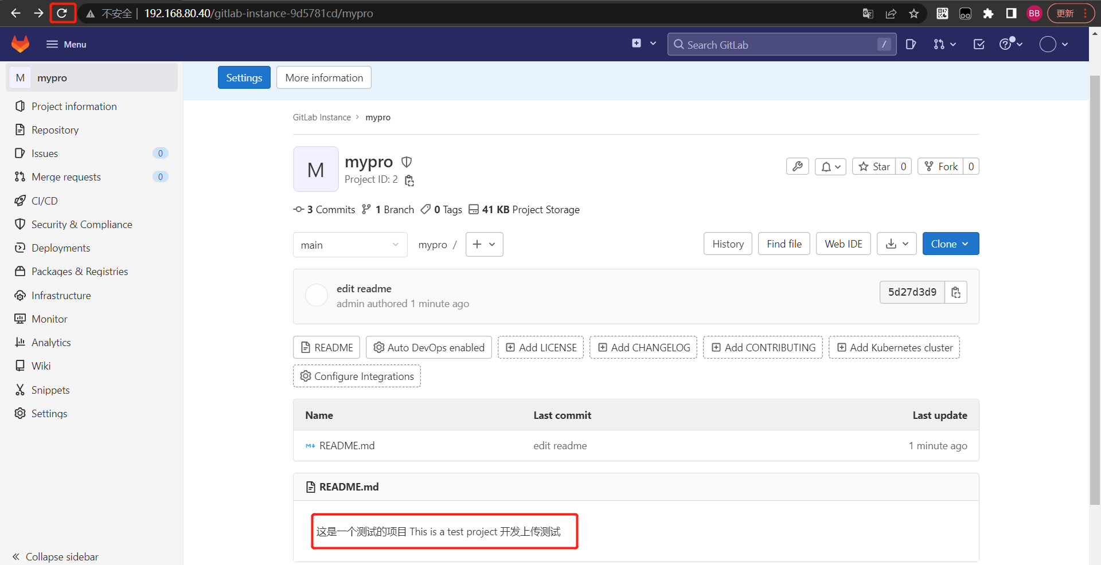

#上传业务代码到gitlab服务器
首先传到开发机器（模拟开发），解压，移动到仓库mypro/
git add .
git commit -a -m "add probe"
git push origin main #上传到gitlab，可以看到项目代码已经传到gitlab上了

# tar -tf 文件名.tar #看压缩包结构
yum install -y bzip2
jenkins服务器配置
#jenkins服务器与tomcat实现秘钥互信
root@node2~$>ssh-keygen
root@node2~$>ssh-copy-id root@192.168.80.43
#测试无密码登录tomcat服务器
root@node2~$>ssh root@192.168.80.43
Last login: Tue Sep 13 00:22:27 2022 from 192.168.80.1
root@node4~$>exit

#在jenkins上生成秘钥文件并添加到gitlab中
root@node2~$>cat .ssh/id_rsa.pub #复制
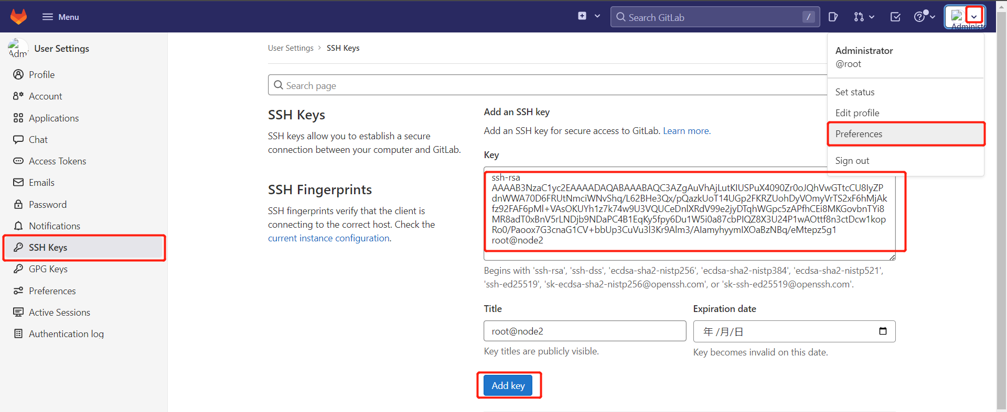

#到jenkins服务上对gitlab服务器项目代码进行拉取测试（命令行）
root@node2~$>git clone git@192.168.80.40:gitlab-instance-9d5781cd/mypro.git
root@node2~$>ls
mypro
root@node2~$>ls mypro/
README.md
root@node2~$>cat mypro/README.md
这是一个测试的项目
This is a test project
开发上传测试
root@node2~$>rm -rf mypro

#jenkins安装（略）
##jenkins环境配置
rpm -e --nodeps `rpm -qa java*`
rpm -ivh jdk-17_linux-x64_bin.rpm
vim /etc/profile.d/java.sh
export JAVA_HOME=/usr/java/jdk-17
export JRE_HOME=/usr/java/jdk-17/bin/jre
export CLASSPATH=$JAVA_HOME/lib:$JRE_HOME/lib:$CLASSPATH
export PATH=$JAVA_HOME/bin:$JRE_HOME/bin:$PATH
. /etc/profile.d/java.sh
java -version
##jenkins安装
wget -O /etc/yum.repos.d/jenkins.repo \
https://pkg.jenkins.io/redhat-stable/jenkins.repo
rpm --import https://pkg.jenkins.io/redhat-stable/jenkins.io-2023.key
yum -y install fontconfig
yum -y install jenkins
vim /usr/lib/systemd/system/jenkins.service
User=root
Group=root
systemctl start jenkins

#确认java命令路径
root@node2~$>ls /usr/java/jdk-17
#确认git命令路径
root@node2~$>which git
/usr/bin/git

#安装maven
root@node2~$>tar xf apache-maven-3.8.6-bin.tar.gz
root@node2~$>mv apache-maven-3.8.6 /usr/local/maven #二进制压缩包方式
root@node2~$>vim /usr/local/maven/conf/settings.xml #修配文
<mirror>
<id>nexus-aliyun</id>
<mirrorOf>central</mirrorOf>
<name>Nexus aliyun</name>
<url>https://maven.aliyun.com/repository/public</url>
<blocked>true</blocked>
</mirror>
</mirrors>
④ <id> / <name>
这两个只是标识和描述，可以自由命名。

标签 | 是否可改 | 示例
<id> | ✅ 可改（必须唯一） | aliyun、nexus、company-repo
<name> | ✅ 可改 | Aliyun Maven、公司私服

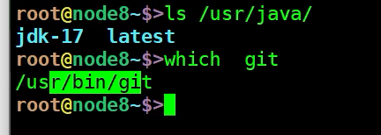
jenkins配置本机命令路径（设置-tools）
jdk、maven、git路径
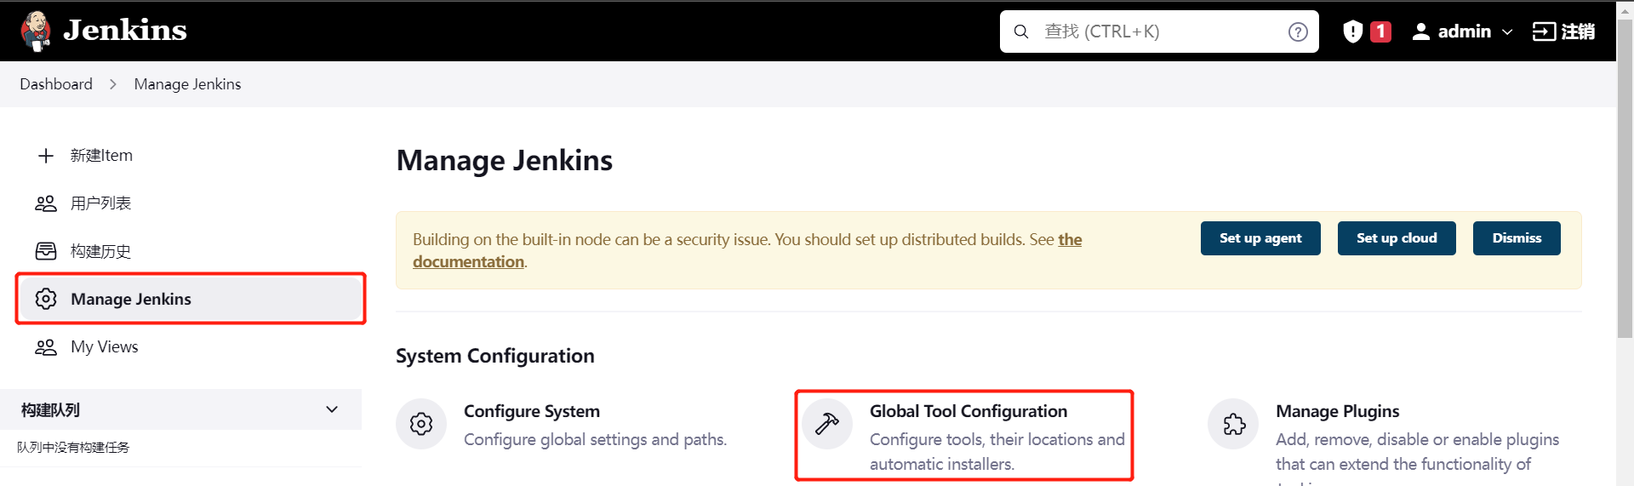
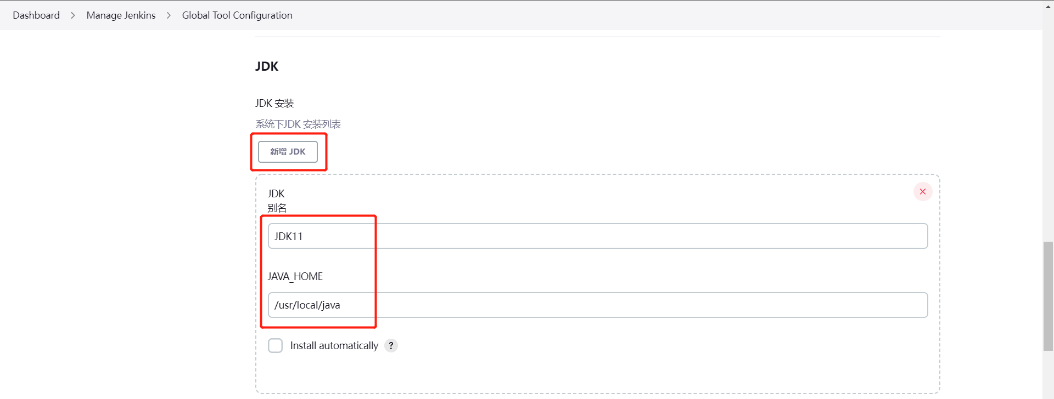
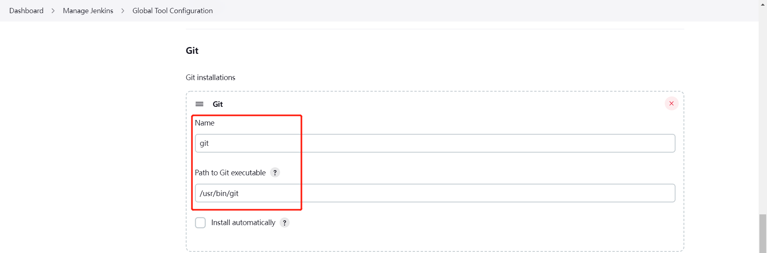
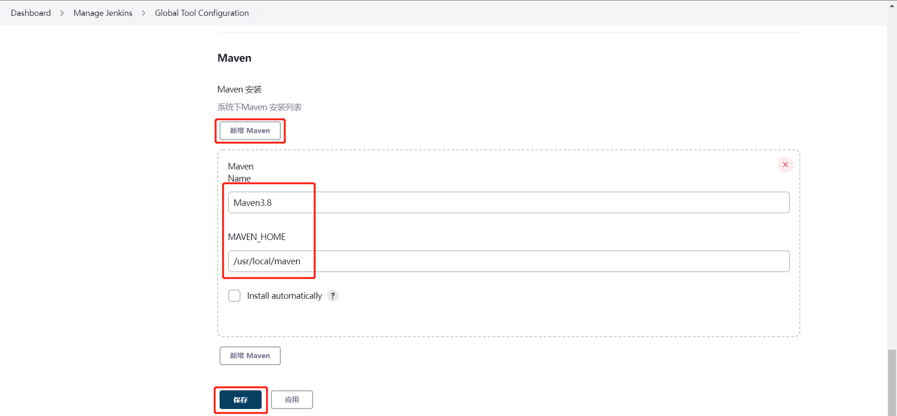

创建任务
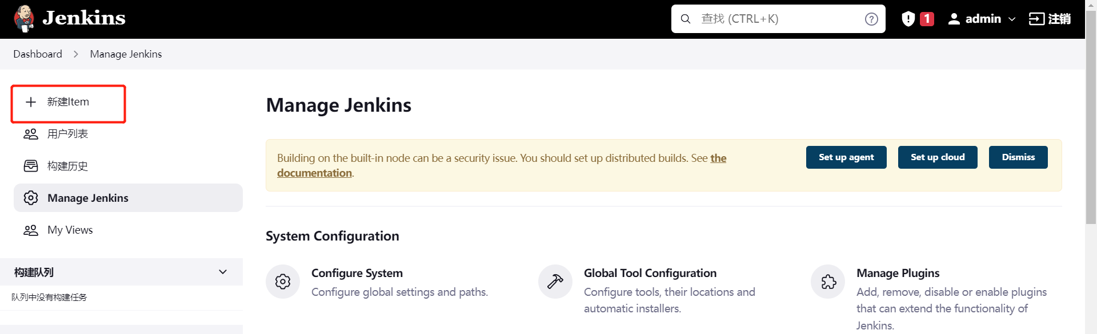
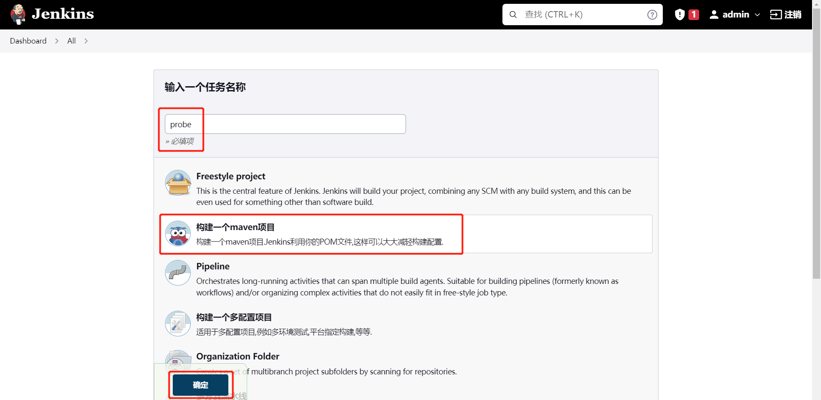
源码管理—git——ssh的git仓库url——main分支
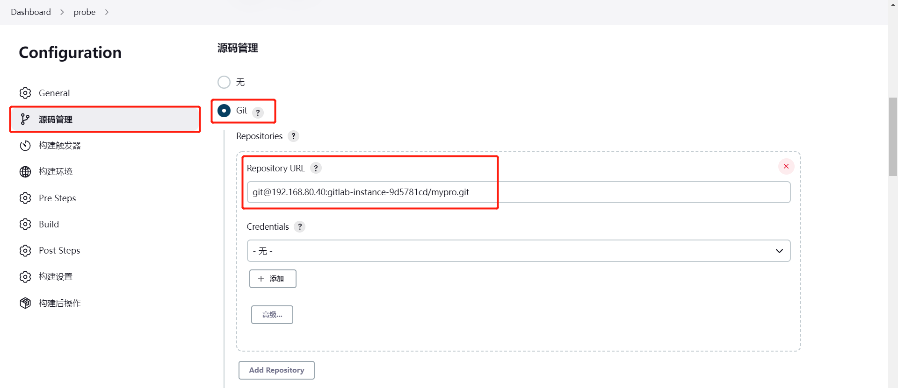
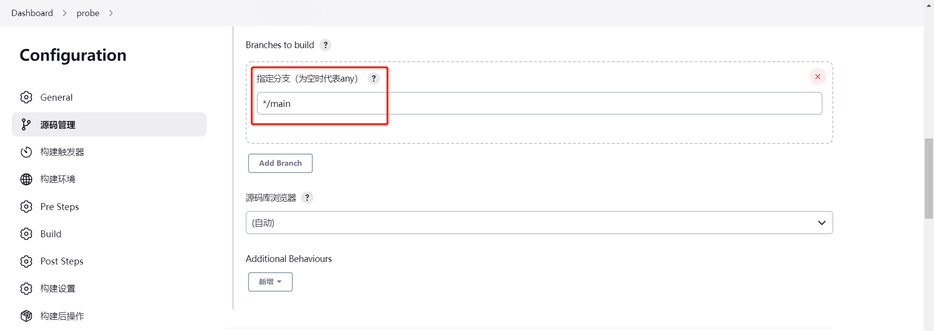
Build—goals and options
clean package -Dmaven.test.skip=true #确实是一个 Maven 命令

mvn clean package -Dmaven.test.skip=true
mvn：调用 Maven 命令行工具
clean：执行“清理”阶段（删除上一次编译生成的 target 目录）
package：执行“打包”阶段（编译代码并打成 jar/war 包）
-Dmaven.test.skip=true：跳过测试阶段（不执行单元测试）

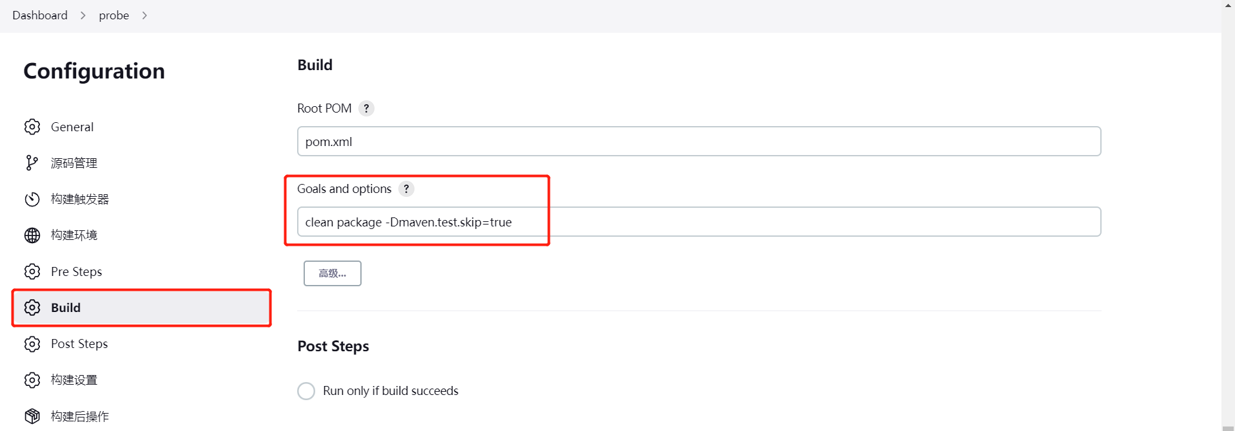
Past steps-add post-build step-execute shell #这些操作是本机linux执行

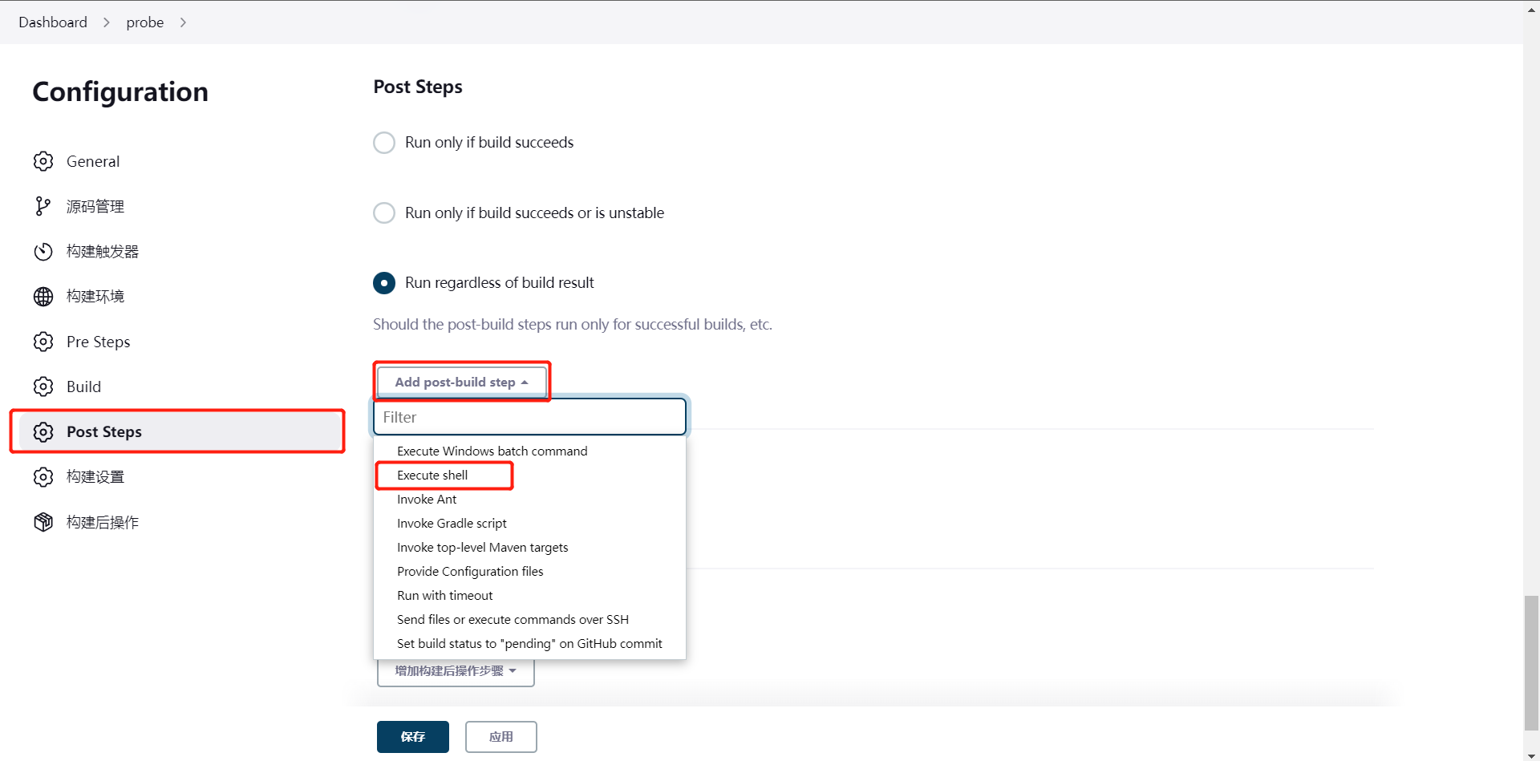
##复制以下到execute shell框：
ssh root@192.168.80.45 "/opt/tomcat/bin/catalina.sh stop"
sleep 3
ssh root@192.168.80.45 "rm -rf /opt/tomcat/webapps/*"
scp /var/lib/jenkins/workspace/test123probe(jekins_items)/psi-probe-web/target/probe.war root@192.168.80.45:/opt/tomcat/webapps/
ssh root@192.168.80.45 "/opt/tomcat/bin/catalina.sh start"

#停止tomcat--拷贝项目—启动tomcat
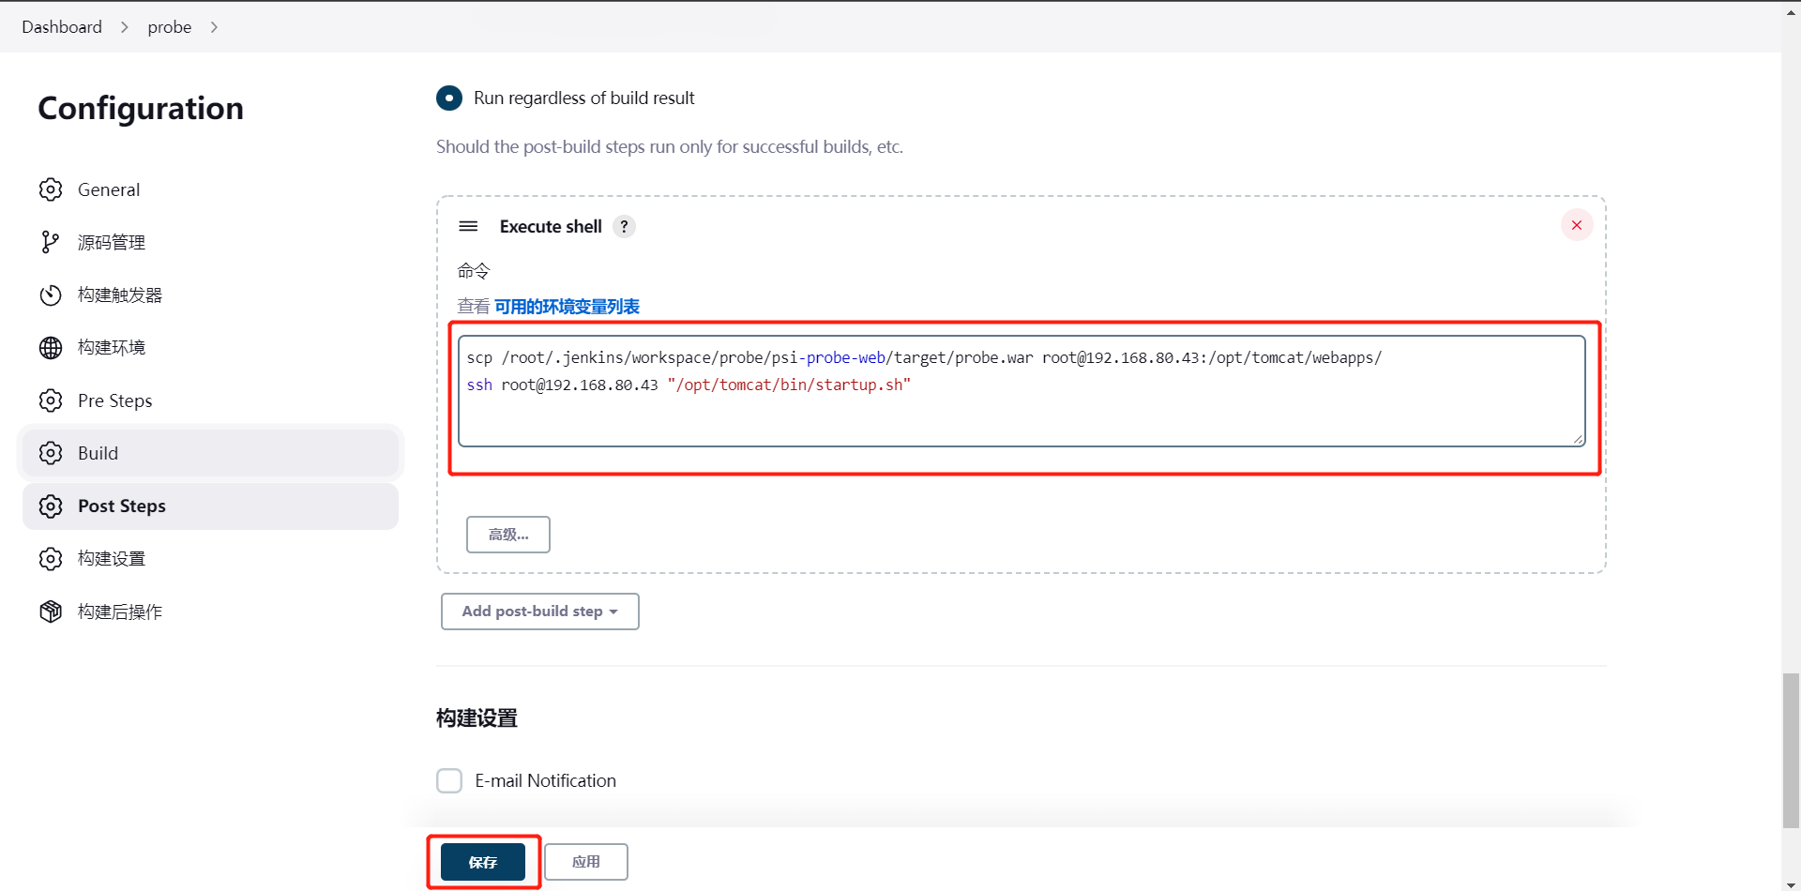
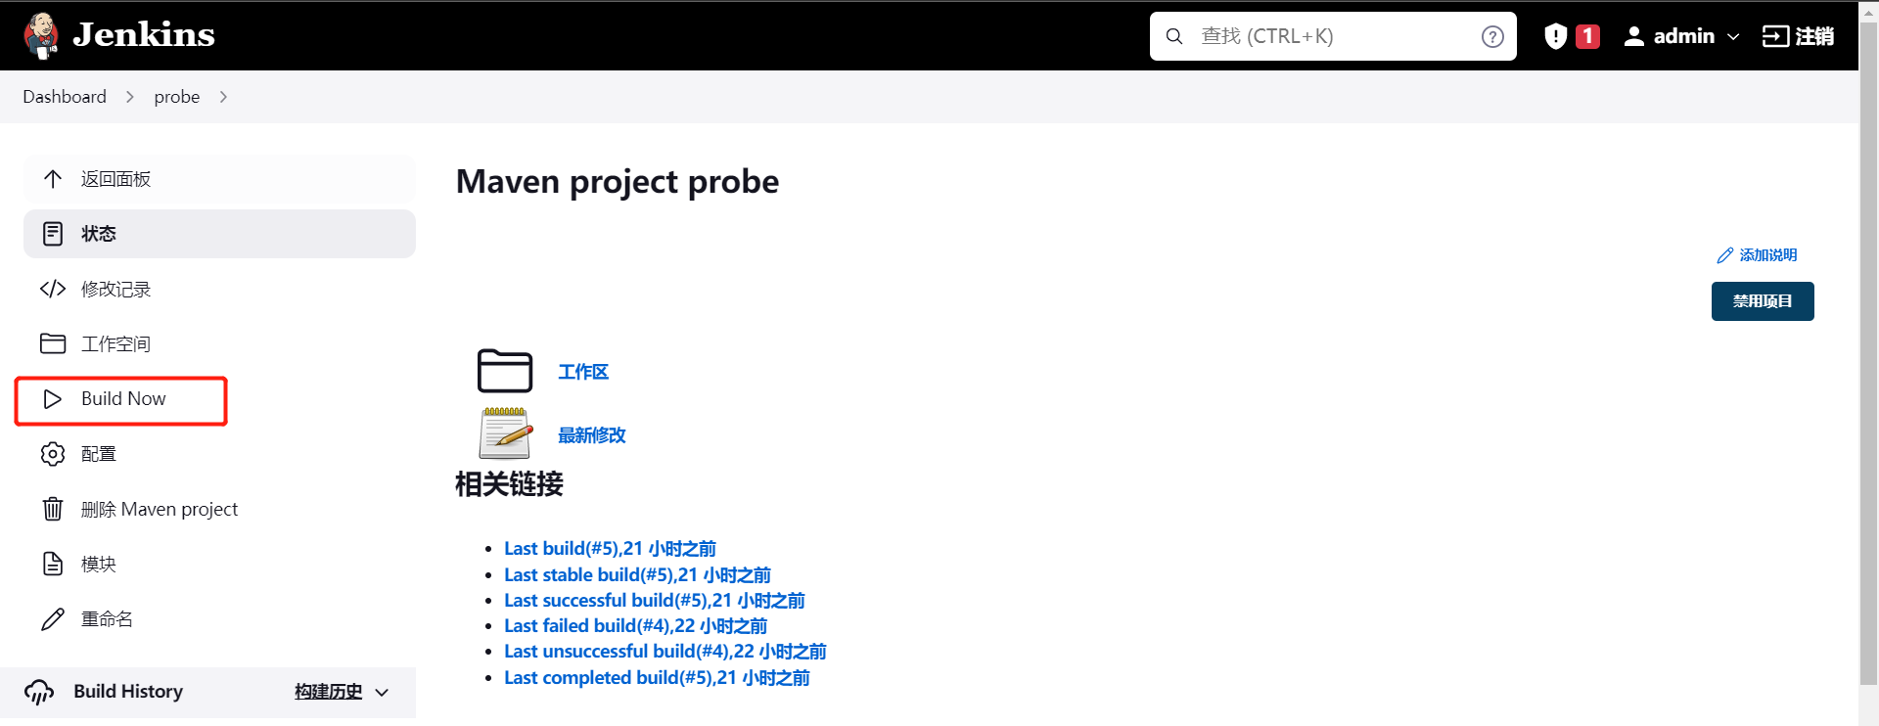
即可构建（20min左右）

业务机tomcat看：
验证Jenkins自动上线部署结果
在web主机上查看 probe 目录是否被拷贝到/opt/tomcat/webapps目录下
[root@tomcat ~]# ls -l /opt/tomcat/webapps/

从构建后的执行命令可以看出，Tomcat已经重新启动，通过浏览器访问http://192.168.80.43:8080/probe测试probe监控系统 看到以下页面说明成功
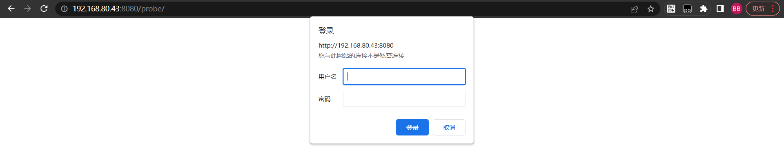
[root@tomcat ~]# vim /opt/tomcat/conf/tomcat-users.xml
<role rolename="manager-gui"/>
<role rolename="admin-gui"/>
<user username="tomcat" password="tomcat" roles="manager-gui,admin-gui"/>
</tomcat-users> # 在此行前加入上面三行，添加用户
重启
后续新的代码直接运维人员点build now 即可

[root@tomcat ~]# /opt/tomcat/bin/shutdown.sh
[root@tomcat ~]# /opt/tomcat/bin/startup.sh
